哈尔滨工业大学计算机科学与技术学院
实验报告

课程名称： 数据结构与算法
课程类型： 必修
实验项目名称： 树型结构及其应用
实验题目： 树形结构的建立与遍历

班级： 1503105
学号： 1150310513
姓名： 闫纪良

设计成绩 | 报告成绩 | 指导老师
 |  | 张岩

- 实验目的
掌握二叉树的建立与遍历，熟悉各种遍历算法。掌握线索二叉树的中序线索化，以及前序，中序，后序遍历的后继结点查找算法。
- 实验要求及实验环境
实验要求：
本实验要求编写程序演示二叉树的存储结构的建立方法和遍历过程。
1．至少采用两种方法，编写建立二叉树的二叉链表存储结构的程序，并以适当的形式显示并保存二叉树；
2．采用二叉树的二叉链表存储结构，编写程序实现二叉树的先序、中序和后序遍历的递归和非递归算法以及层序遍历算法，以适当的形式显示并保存二叉树和相应的遍历序列；
3．在二叉树的二叉链表存储结构基础上，编写程序实现二叉树的中序线索链表存储结构建立的算法，以适当的形式显示并保存二叉树的相应的线索链表；
4．在二叉树的线索链表存储结构上，编写程序分别实现求二叉树一个结点的先序、中序和后序遍历的后继结点算法；
5．以上条要求为基础，编写程序实现对中序线索二叉树进行先序、中序和后序遍历的非递归算法，以适当的形式显示并保存二叉树和相应的遍历序列。

实验环境：
系统开发平台为 Windows 10，程序设计语言为c++ ，程序运行环境为Visual Studio 2015

- 设计思想（本程序中的用到的所有数据类型的定义，主程序的流程图及各程序模块之间的调用关系）
数据结构描述
- 逻辑设计
采用树状结构
2.物理设计
树结构的链式存储
结构体定义：
struct BiTreeNode
{
char e; //数据域
BiTreeNode* lchild; //左孩子
BiTreeNode* rchild; //右孩子

};

struct BiTreeNodeFlag //后序遍历结点，增加访问标志
{
BiTreeNode *Node;
int Flag = 0;
};

struct ClewBiTreeNode //线索树节点
{
char e;
ClewBiTreeNode *lchild;
ClewBiTreeNode *rchild;
int Lflag=0;
int Rflag=0;
};
相关函数定义：
//二叉树的类，涵盖树的相关操作
class BinaryTree
{
public :
BinaryTree() { root=NULL; }
~BinaryTree() { Release(root); } //析构函数，释放结点

void CreatBinaryTree(char Array[]); //构造二叉树
int Creat(BiTreeNode *T, int k,char Array[], int *i);

void Release(BiTreeNode*pNode); //释放函数

int PreTraverse(BiTreeNode *pNode); //先序遍历，递归实现
int InTraverse(BiTreeNode*pNode); //中序遍历，递归实现
int PostTraverse(BiTreeNode*pNode); //后序遍历，递归实现
void PreOrderTra(BiTreeNode*pNode); //先序遍历，非递归实现
void InOrderTra(BiTreeNode *pNode); //中序遍历，非递归实现
void PostOrderTra(BiTreeNode *pNode); //后序遍历，非递归实现
void LayerTraverse(BiTreeNode *pNode); //层序遍历

BiTreeNode* root;

};

class ClewBiTree //线索二叉树类
{
public:
ClewBiTree() { root = NULL; };
~ClewBiTree() { Release(this->root); }; //析构函数，释放节点

void CreatBiTree(char Array[]);
int ClewCreat(ClewBiTreeNode *T, int k, char Array[], int *i); //构造二叉树
void Release(ClewBiTreeNode *pNode); //销毁二叉树

void InThreading(ClewBiTreeNode *pNode);
int InOrderThreading(ClewBiTreeNode *pNode, ClewBiTreeNode * tNode);//二叉树中序线索化

ClewBiTreeNode* InNext(ClewBiTreeNode *pNode); //中序遍历查找后继结点
ClewBiTreeNode* PreNext(ClewBiTreeNode *pNode); //先序遍历查找后继结点
ClewBiTreeNode *PostNext(ClewBiTreeNode *pNode); //后序遍历查找后继结点
int FindParent(ClewBiTreeNode *root, ClewBiTreeNode *&parent ,ClewBiTreeNode *pNode); //查找父节点
int InTraverse(ClewBiTreeNode*pNode); //中序线索树非递归中序遍历
int PreTraverse(ClewBiTreeNode *pNode); //中序线索树非递归先序遍历
int PostTraverse(ClewBiTreeNode *pNode); //中序线索树非递归后序遍历

ClewBiTreeNode *root; //根节点
};

主程序流程图：（依次调用相关操作已验证函数功能）
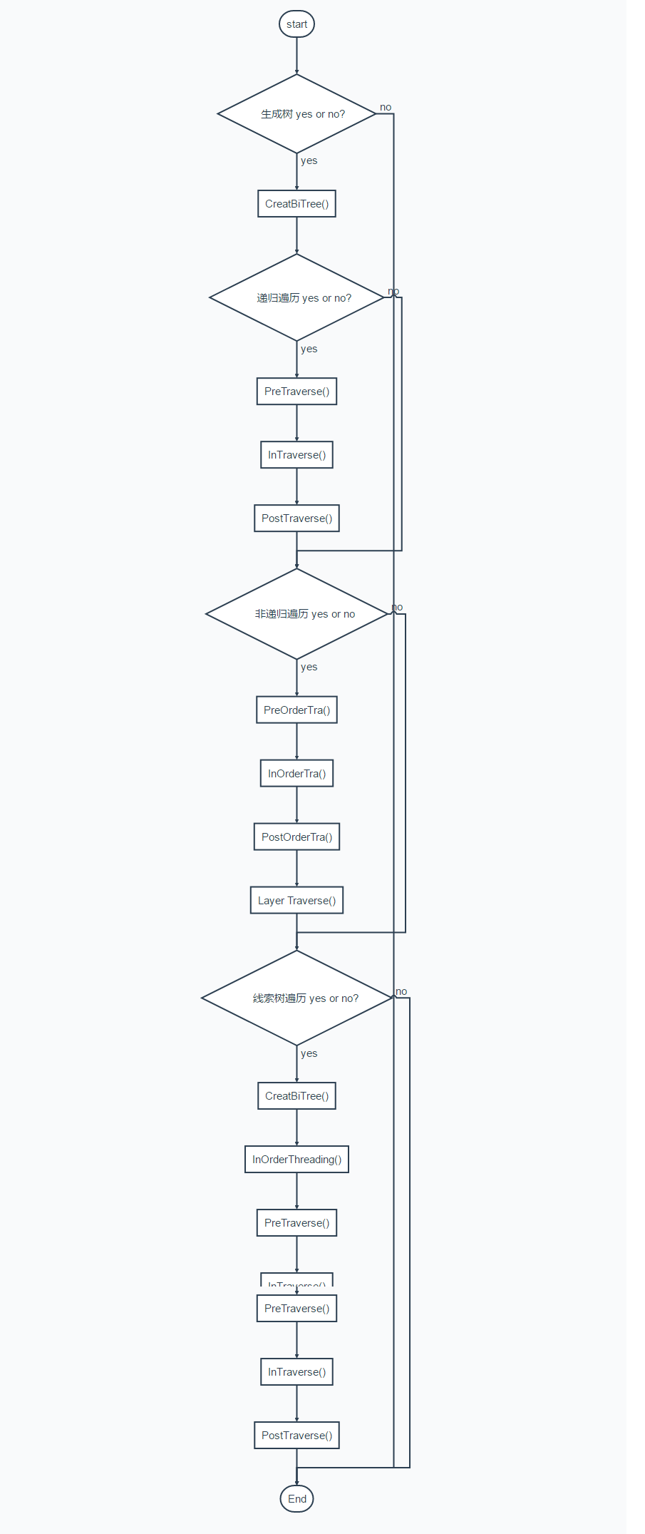
各程序模块调用关系：
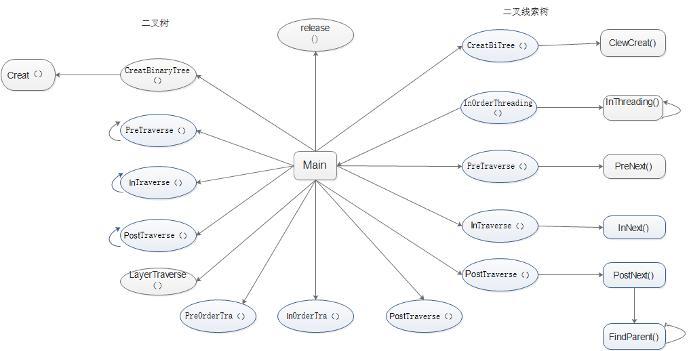

- 测试结果
先序序列 ABDH$$I$$E$$CF$J$$G$$
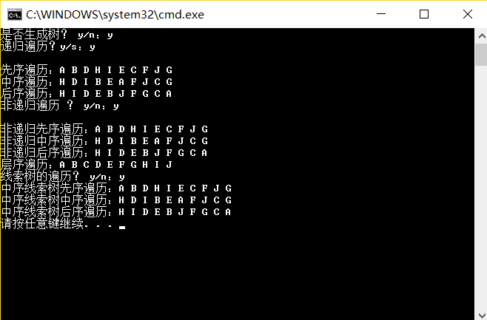
- 系统不足与经验体会
本次实验实现了二叉树的存储结构的建立和遍历以及二叉树的中序线索化，不同遍历顺序下的后继结点查找，基本完成了实验要求。但不足之处也有很多。
1.在线索二叉树的构造中，由于将二叉树和线索二叉树封装到两个不同的类中，使得构造树的函数重复出现。
2. 在根据中序线索二叉树查找后继结点时，运用遍历查找此节点的父节点，从而判断找到后继结点，没利用到线索树的特性，想不出更好的算法。
3. 主函数依次调用各个函数以验证功能实现，交互性差。
本次实验收获良多。在程序设计时，一开始进行大致流程设计，会减少编码过程中的思路重构，代码改写。尽量减少重复代码，写成函数。在函数递归调用时，参数类型的选择，掌握了传指针的指针和传指针的引用的用法和价值。尽可能将代码写的优美些。注意一些变量和函数命名。

- 附录：源代码（带注释）

//二叉树的实现和操作
//2016.11.14
#include<stdio.h>
#ifndef BI_TREE_H
#define BI_TREE_H

struct BiTreeNode
{
char e; //数据域
BiTreeNode* lchild; //左孩子
BiTreeNode* rchild; //右孩子

};

struct BiTreeNodeFlag //后序遍历需要，增加访问标志
{
BiTreeNode *Node;
int Flag = 0;
};

//二叉树的类，涵盖树的相关操作
class BinaryTree
{
public :
BinaryTree() { root=NULL; }
~BinaryTree() { Release(root); } //析构函数，释放结点

void CreatBinaryTree(char Array[]); //构造二叉树
int Creat(BiTreeNode *T, int k,char Array[], int *i);

void Release(BiTreeNode*pNode); //释放函数

int PreTraverse(BiTreeNode *pNode); //先序遍历，递归实现
int InTraverse(BiTreeNode*pNode); //中序遍历，递归实现
int PostTraverse(BiTreeNode*pNode); //后序遍历，递归实现
void PreOrderTra(BiTreeNode*pNode); //先序遍历，非递归实现
void InOrderTra(BiTreeNode *pNode); //中序遍历，非递归实现
void PostOrderTra(BiTreeNode *pNode); //后序遍历，非递归实现
void LayerTraverse(BiTreeNode *pNode); //层序遍历

BiTreeNode* root;

};

#endif // !BI_TREE_H

#include<stdio.h>
#ifndef CLEW_TREE
#define CLEW_TREE

struct ClewBiTreeNode //线索树节点
{
char e;
ClewBiTreeNode *lchild;
ClewBiTreeNode *rchild;
int Lflag=0;
int Rflag=0;
};

class ClewBiTree
{
public:
ClewBiTree() { root = NULL; };
~ClewBiTree() { Release(this->root); }; //析构函数，释放节点

void CreatBiTree(char Array[]);
int ClewCreat(ClewBiTreeNode *T, int k, char Array[], int *i); //构造二叉树
void Release(ClewBiTreeNode *pNode); //销毁二叉树

void InThreading(ClewBiTreeNode *pNode);
int InOrderThreading(ClewBiTreeNode *pNode, ClewBiTreeNode * tNode); //二叉树中序线索化

ClewBiTreeNode* InNext(ClewBiTreeNode *pNode); //中序遍历查找后继结点
ClewBiTreeNode* PreNext(ClewBiTreeNode *pNode); //先序遍历查找后继结点
ClewBiTreeNode *PostNext(ClewBiTreeNode *pNode); //后序遍历查找后继结点
int FindParent(ClewBiTreeNode *root, ClewBiTreeNode *&parent ,ClewBiTreeNode *pNode); //查找父节点
int InTraverse(ClewBiTreeNode*pNode); //中序线索树非递归中序遍历
int PreTraverse(ClewBiTreeNode *pNode); //中序线索树非递归先序遍历
int PostTraverse(ClewBiTreeNode *pNode); //中序线索树非递归后序遍历

ClewBiTreeNode *root; //根节点
};

#endif

#include <stdio.h>
#include <iostream>
#include "ClewBiTree.h"

using namespace std;

//构造二叉树，通过二叉树序列
int ClewBiTree::ClewCreat(ClewBiTreeNode *pNode, int k, char Array[], int*i)
{
ClewBiTreeNode *tNode = new ClewBiTreeNode;
if (Array[*i] == '#')
return 0;
if (Array[*i] != '$')
{
tNode->e = Array[*i];
tNode->lchild = NULL;
tNode->rchild = NULL;

if (k == 1)
pNode->lchild = tNode;
if (k == 2)
pNode->rchild = tNode;

(*i)++;
if (!ClewCreat(tNode, 1, Array, i))
return 0;
(*i)++;
if (!ClewCreat(tNode, 2, Array, i))
return 0;
}
return 1;
}

void ClewBiTree::CreatBiTree(char Array[])
{
int i = 0;
root = new ClewBiTreeNode;
root->e = Array[i];
root->lchild = NULL;
root->rchild = NULL;
i++;
if (ClewCreat(root, 1, Array, &i)) // 创建根结点左子树
{
i++;
ClewCreat(root, 2, Array, &i); // 创建根结点右子树
}

}

//释放二叉树
void ClewBiTree::Release(ClewBiTreeNode *pNode)
{
if (pNode->Lflag==0)
{
Release(pNode->lchild);
Release(pNode->rchild);

delete pNode;
}

}

ClewBiTreeNode *Pre; //全局结点，纪录前驱结点
void ClewBiTree::InThreading(ClewBiTreeNode *pNode)
{
if (pNode)
{
InThreading(pNode->lchild); //线索化左子树
if (!pNode->lchild)
{
pNode->Lflag = 1;
pNode->lchild = Pre; //线索化左孩子,指向前驱
}
if (!Pre->rchild)
{
Pre->Rflag = 1;
Pre->rchild = pNode; //线索化右孩子，指向后继
}
Pre = pNode; //更新前驱结点
InThreading(Pre->rchild); //线索化右子树

}
}
int ClewBiTree::InOrderThreading(ClewBiTreeNode *pNode, ClewBiTreeNode *root)
{

pNode->rchild = pNode; //先指向本身
pNode->Rflag = 0;

if (!root)
{
pNode->lchild = pNode;
pNode->Lflag = 1; //指向自己
}
else
{
pNode->lchild = root;
Pre = pNode;
InThreading(root); //线索化
Pre->rchild = pNode; //尾结点指向ptr 空头
Pre->Rflag = 1;

}

return 0;
}

//中序线索树中序遍历的后继结点
ClewBiTreeNode* ClewBiTree::InNext(ClewBiTreeNode *pNode)
{
ClewBiTreeNode *temp;
temp = pNode->rchild;
if (pNode->Rflag == 0) //若右标志为纪录的为后继；右孩子即为后继
while (temp->Lflag == 0) //若右子树存在，右子树的最左孩子为后继
temp = temp->lchild;
return temp;
}

//非递归中序线索二叉树的中序遍历
int ClewBiTree::InTraverse(ClewBiTreeNode*root)
{
ClewBiTreeNode *temp;
temp = root;
do
{
temp = InNext(temp); //依次遍历求后继
if (temp != root)
{
cout << temp->e << ' ';
}
} while (temp != root);
cout << endl;
return 0;
}

//中序线索树先序遍历的后继结点
ClewBiTreeNode *ClewBiTree::PreNext(ClewBiTreeNode *pNode)
{
ClewBiTreeNode *temp;
if (pNode->Lflag == 0)
temp = pNode->lchild; //若左儿子存在，则左儿子即为后继；
else
{
temp = pNode;
while (temp->Rflag == 1) //左右均空，右序列第一个有右孩子的结点即为后继；
temp = temp->rchild;
temp = temp->rchild; //左子树空但右子树不空时，p的rchild为后继；
}
return temp;
}
//非递归中序线索二叉树的先序遍历
int ClewBiTree::PreTraverse(ClewBiTreeNode*root)
{
ClewBiTreeNode *temp;
temp = root;
do
{
temp = PreNext(temp);
if (temp != root)
{
cout << temp->e << ' ';
}
} while (temp != root);
cout << endl;
return 0;
}

//后序遍历查找指定结点pNode的父节点，保存在*parent;
int ClewBiTree::FindParent(ClewBiTreeNode* root,ClewBiTreeNode *&parent,ClewBiTreeNode* pNode)
{
int f = 0;
ClewBiTreeNode *tNode = root;
if (pNode == root)
return 0;
if (f==0)
{

if(tNode->Lflag==0 &&f==0)
FindParent(tNode->lchild,parent,pNode);

if(tNode->Rflag==0 &&f==0)
FindParent(tNode->rchild,parent,pNode);

if (f == 0 && ((tNode->Lflag == 0 && tNode->lchild == pNode)
|| (tNode->Rflag == 0 && tNode->rchild == pNode)))
{
f = 1;
parent = tNode;
return 1;
}
}
return 1;
}

//中序线索树先序遍历的后继结点
ClewBiTreeNode *ClewBiTree::PostNext(ClewBiTreeNode *pNode)
{
ClewBiTreeNode *Q=NULL;
ClewBiTreeNode *t;
if (!FindParent(this->root, Q, pNode))
{
return NULL; //根节点无后继，返回空
}
if (Q->lchild == pNode)
{
if (Q->Rflag == 1) //该节点为左孩子，且无右兄弟，父节点即为后继
return Q;
else
{
t = Q->rchild;
do
{
while (t->Lflag == 0) //该结点为左孩子，有右兄弟，右兄弟的最左或最右即为后继
t = t->lchild;
if (t->Rflag == 0)
t = t->rchild;
} while (t->Lflag == 0 || t->Rflag == 0);

return t;
}
}
else //该节点为右孩子，则父节点即为后继
{
return Q;
}

}

////非递归中序线索二叉树的后序遍历
int ClewBiTree::PostTraverse(ClewBiTreeNode*root)
{
ClewBiTreeNode *temp=root;
while(temp->Lflag==0)
temp = temp->lchild;
cout << temp->e<<' ';
do
{
temp =PostNext(temp);
if (temp != NULL)
{
cout << temp->e<<' ';
}
} while (temp != NULL);
cout << endl;
return 0;
}

#include <stdio.h>
#include <iostream>
#include <stack>
#include <queue>
#include "BiTree.h"
#include "ClewBiTree.h"

using namespace std;

/*通过先序二叉树序列递归法建造二叉树
pNode :当前根节点 k 左右子树标志，Array二叉树序列 ，int i,待放入结点*/
int BinaryTree::Creat(BiTreeNode *pNode, int k, char Array[], int*i)
{
BiTreeNode *tNode=new BiTreeNode;
if (Array[*i] == '#') //序列结束标志
return 0;
if (Array[*i] != '$') //结点儿子为空
{
tNode->e = Array[*i];
tNode->lchild = NULL;
tNode->rchild = NULL;

if (k == 1)
pNode->lchild = tNode;
if (k == 2)
pNode->rchild = tNode;

(*i)++;
if (!Creat(tNode, 1, Array, i)) //构造左子树
return 0;
(*i)++;
if (!Creat(tNode, 2, Array, i)) //构造右子树
return 0;
}
return 1;

}
//通过先序序列建立二叉树，参数：二叉树序列
void BinaryTree::CreatBinaryTree(char Array[])
{
int i = 0;
root = new BiTreeNode;
root->e = Array[i]; //创建根节点
root->lchild = NULL;
root->rchild = NULL;
i++;
if (Creat(root, 1, Array, &i)) //创建左子树
{
i++;
Creat(root, 2, Array, &i); // 创建右子树
}

}

//递归释放结点
void BinaryTree::Release(BiTreeNode *pNode)
{
if (pNode)
{
Release(pNode->rchild);
Release(pNode->lchild);
delete pNode;
}

}

//递归先序遍历
int BinaryTree::PreTraverse(BiTreeNode *pNode)
{
if (pNode)
{
cout << pNode->e << ' ';
PreTraverse(pNode->lchild);
PreTraverse(pNode->rchild);
}

return 0;
}

//递归中序遍历
int BinaryTree::InTraverse(BiTreeNode*pNode)
{
if (pNode)
{

InTraverse(pNode->lchild);
cout << pNode->e << ' ';
InTraverse(pNode->rchild);
}

return 0;
}
//递归后序遍历
int BinaryTree::PostTraverse(BiTreeNode*pNode)
{
if (pNode)
{

PostTraverse(pNode->lchild);
PostTraverse(pNode->rchild);
cout << pNode->e << ' ';
}

return 0;
}

//非递归先序遍历，通过栈操作
// pNode： root
void BinaryTree::PreOrderTra(BiTreeNode *pNode)
{
stack<BiTreeNode> S; //声名栈结构 S
BiTreeNode *tNode = pNode;
while (tNode ||!S.empty()) //结点存在||栈未空继续遍历
{
if (tNode)
{
cout << tNode->e << ' ';
S.push(*tNode); //压栈
tNode = tNode->lchild;
}
else
{
tNode = &(S.top()); //弹栈
S.pop();
tNode = tNode->rchild;
}
}
cout << endl;
}

//非递归中序遍历，传入根节点
void BinaryTree::InOrderTra(BiTreeNode *pNode)
{
stack<BiTreeNode> S;
BiTreeNode *tNode = pNode;
while (tNode || !S.empty())
{
if (tNode)
{

S.push(*tNode);
tNode = tNode->lchild;
}
else
{
tNode = &(S.top());
S.pop();
cout << tNode->e <<' ';
tNode = tNode->rchild;
}
}
cout << endl;
}
/*非递归后序遍历，给结点一个标记Flag，第一次访问置1；第二次访问置2
当Flag=2时，遍历输出*/
void BinaryTree::PostOrderTra(BiTreeNode*pNode)
{
BiTreeNodeFlag *temp;
BiTreeNode *tNode = pNode;
stack<BiTreeNodeFlag> T;
while (tNode || !T.empty())
{
if (tNode)
{
BiTreeNodeFlag *pFnode = new BiTreeNodeFlag;
pFnode->Node = tNode;
pFnode->Flag = 1; //第一次访问将FLag置为1；
T.push(*pFnode); //压栈
tNode = tNode->lchild; //遍历左子树
}
else
{
temp=&(T.top()); //出栈
T.pop();
if (temp->Flag == 1)
{
temp->Flag = 2; //第二次访问，Flag置为2，再压栈
T.push(*temp);
tNode = temp->Node->rchild; //遍历右子树
}
else
{
cout << (temp->Node->e)<<' '; //第三次访问，输出
tNode = NULL;
}

}
}
cout << endl;
}

//层序遍历，运用队列先进先出的特性
void BinaryTree::LayerTraverse(BiTreeNode*pNode)
{
queue<BiTreeNode> Q;
BiTreeNode *tNode = pNode;
BiTreeNode rNode;
if (tNode)
{
Q.push(*tNode);
while (!Q.empty())
{
rNode = Q.front();
Q.pop();
cout << rNode.e << ' ';
if (rNode.lchild)
{
tNode = rNode.lchild;
Q.push(*tNode);
}
if (rNode.rchild)
{
tNode = rNode.rchild;
Q.push(*tNode);
}
}
}
cout << endl;
}

int main()
{
char c;
BinaryTree T;

char Array[] = { "ABDH$$I$$E$$CF$J$$G$$"};
cout << "是否生成树？ y/n：";
cin >> c;
if (c == 'y')
T.CreatBinaryTree(Array);
else
return 0;
cout << "递归遍历？y/s：";
cin >> c;
if (c == 'y')
{
cout << endl << "先序遍历：";
T.PreTraverse(T.root);
cout << endl;
cout << "中序遍历：";
T.InTraverse(T.root);
cout << endl;
cout << "后序遍历：";
T.PostTraverse(T.root);
cout << endl;
}
cout << "非递归遍历 ？ y/n：";
cin >> c;

if (c == 'y')
{
cout << endl<<"非递归先序遍历：";
T.PreOrderTra(T.root);
cout << "非递归中序遍历：";
T.InOrderTra(T.root);
cout << "非递归后序遍历：";
T.PostOrderTra(T.root);
cout << "层序遍历：";
T.LayerTraverse(T.root);
}
ClewBiTree B;
ClewBiTreeNode *ptr = new ClewBiTreeNode;
ClewBiTreeNode *P= new ClewBiTreeNode;
cout << "线索树的遍历？ y/n：";
cin >> c;
if (c == 'y')
{
B.CreatBiTree(Array);
B.InOrderThreading(ptr, B.root);

cout << "中序线索树先序遍历：";
B.PreTraverse(ptr);
cout << "中序线索树中序遍历：";
B.InTraverse(ptr);
cout << "中序线索树后序遍历：";
B.PostTraverse(ptr);
}
delete ptr;
delete P;
}

